高二理科数学月考卷
一、选择题：本大题共12个小题,每小题5分,共60分.在每小题给出的四个选项中，只有一项是符合题目要求的
1．在空间中，设表示直线，表示不同的平面，则下列命题正确的是
A．若，，则 B．若，，则
C．若，，则 D．若，，则
2．已知焦点在轴上的椭圆方程为，则的范围为
A．（4,7） B .（5.5,7） C . D .
3．如果椭圆的焦距、短轴长、长轴长成等差数列，则其离心率为
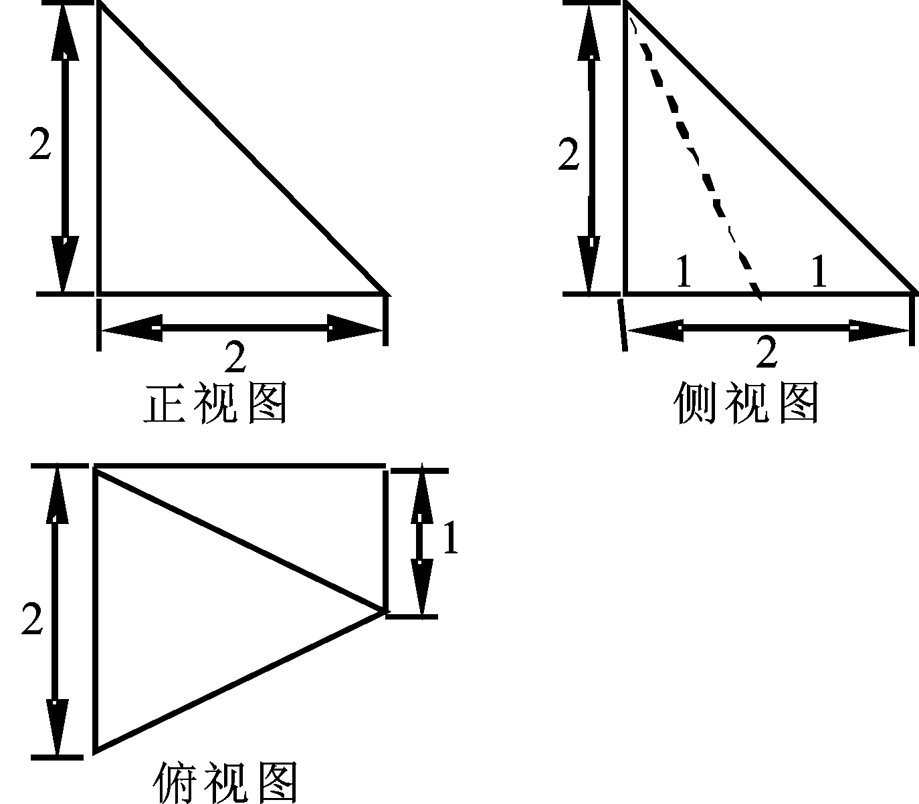
A、 B、 C、 D、

4．一空间几何体三视图如右图所示，则该几何体的
体积为
A． B．2 C． D．6
5．如图，一个三棱柱形容器中盛有水，且侧棱
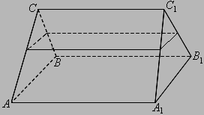
.若侧面水平放置时，液面恰好过AC，BC，，的中点.则当底面ABC水平放置时，液面高为
A.4 B.5 C.6 D.7
6．设命题甲:的解集是实数集R;
命题乙:,则命题甲是命题乙成立的
A . 充分非必要条件 B.必要非充分条件
C. 充要条件 D. 既非充分又非必要条件
7．设圆的圆心为C，A（1，0）是圆内一定点，Q为圆周上任一点，线段AQ的垂直平分线与CQ的连线交于点，则的轨迹方程为
A、 B、 C、 D、
8．若，则直线被圆所截得的弦 长为 A. B. １ C. D.
9．直线与直线互相垂直，则的最小值为 A． 1 B．2 C．4 D．5
10. 如图，在正方体中，是底面的中心，为 的中点， 那么异面直线与所成角 的余弦值等于
（第10题图）
A. B. C. D.
11．给出下列四个命题：
①命题“，都有”的否定是“，使”
②命题“设向量，若，则”的逆命题、否命题、逆否命题中真命题的个数为2；
③集合，，则是的充分不必要条件。 其中正确命题的个数为
资*源%库 ziyuanku.com A．0 B．1 C．2 D．3
12．已知为椭圆的左、右焦点，若为椭圆上一点，且的内切圆的周长等于，则满足条件的点有（ ）
A．0个 B．1个 C．2个 D．4个
二、填空题（每小题5分，共20分.把答案填在答卷中相应横线上）
13．设，则“”是“直线与直线平行”的 条件
14．若直线经过圆的圆心，则的最小值是 .
15．已知O为坐标原点，F是椭圆C：的左焦点，A，B分别为C的左，右顶点.P为C上一点，且轴.过点A的直线l与线段交于点M，与y轴交于点E.若直线BM经过OE的中点，则C的离心率为
16．在直四棱柱中，底面是正方形，
点在球的表面上，球与的另一个交点为，与的另一个交点为F，且，则球的表面积为 .
三、解答题（本大题共5小题，共70分.解答应写出文字说明,证明过程或演算步骤）
17．已知公差为正数的等差数列满足，成等比数列．
（1）求的通项公式；（2）若，求数列的前项和．

18.设函数。
资*源%库 ziyuanku.com（Ⅰ）求的值域；（Ⅱ）记的内角A、B、C的对边长分别为a，b，c，若=1，b=1,c=，求a的值。

19. 如图，已知三棱锥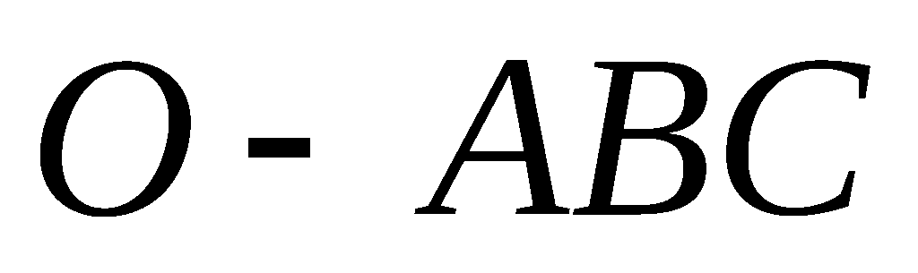的侧棱、、两两垂直，且，，是的中点.
（1）求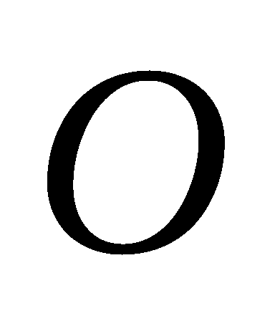点到面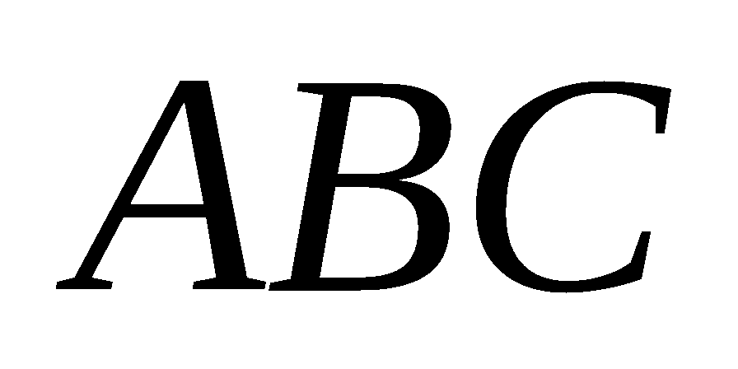的距离；
A
BA
CA
EA
OA
（2）求二面角的正弦值.

20．已知椭圆:的一个焦点为,而且过点.
.
x
y
T
G
P
M
O
N
（Ⅰ）求椭圆的方程；
（Ⅱ）设椭圆的上下顶点分别为,
是椭圆上异于的任一点,
直线分别交轴于点,
若直线与过点的圆相切,切点为.
证明：线段的长为定值,并求出该定值.

21．设圆的圆心为A，直线l过点B（1,0）且与x轴不重合，l交圆A于C，D两点，过B作AC的平行线交AD于点E.
WWW.ziyuanku.com（I）证明为定值，并写出点E的轨迹方程；
（II）设点E的轨迹为曲线C₁，直线l交C₁于M,N两点，过B且与l垂直的直线与圆A交于P,Q两点，求四边形MPNQ面积的取值范围.
参考答案
一、选择题DBACC BABBD DA
二、填空题 13、充分不必要条件 14、4 15、$\frac{1}{3}$ 16、8$π$
三、解答题
17．（1）$2a_{1},a_{3}−3,a_{4}+5$成等比数列，∴$(a_{3}−3)^{2}=2a_{1}(a_{4}+5)$，
$2d^{2}−7d−4=0,d>0,∴d=4$，$∴a_{n}=4n−3$，
所以数列$\left\{a_{n}\right\}$的通项公式$∴a_{n}=4n−3,n∈N^{}$．
（2）由（1）可得$b_{n}=(−1)^{n}a_{n}=(−1)^{n}(4n−3)$，
当$n$为偶数时，$T_{n}=−1+5−9+\text{13}−\text{17}+⋅+(4n−3)=4×\frac{n}{2}=2n$，
当$n$为奇数时，$n+1$为偶数，$T_{n}=T_{n+1}−b_{n+1}=2(n+1)−(4n+1)=−2n+1$，
综上，$T_{n}=\left\{\begin{matrix}2n,n\text{为偶数，} \\ −2n+1,n\text{为奇数}\text{.}\end{matrix}\right.$
18、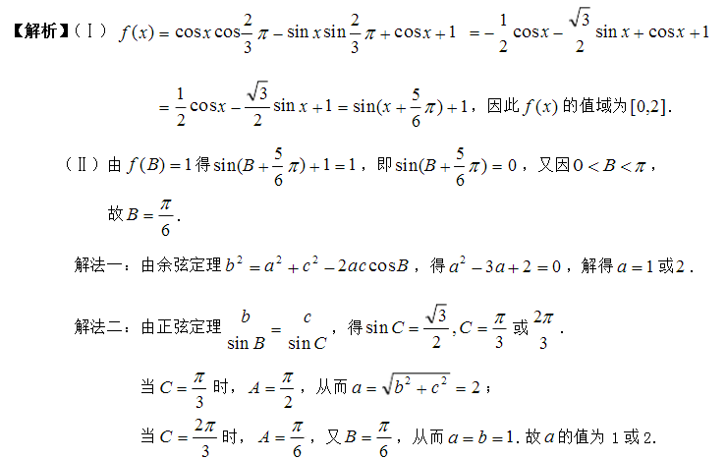
19.解：（法一）（1）平面平面，．……………1分
又，平面
而平面． ………………………………………3分
ziyuanku.comError: Reference source not found是直角三角形，Error: Reference source not found，．
又，．
平面，，平面．
与都是等腰直角三角形．．
资*源%库，即（也可由勾股定理证得）．………………………………5分
，平面．而平面，
． ………………………………………………………………………………6分
H
G
A
ziyuanku.comB
C
E
F
M
（2）延长交于，连，过作，连结．
由（1）知平面，平面，．
而，平面．
平面，，
为平面与平面所成的二面角的平面角． ……………………8分
在中，，，
．
由，得．
．
又，
，则． ………………………………11分
是等腰直角三角形，．
平面与平面所成的锐二面角的余弦值为 ………………………12分
20.解：（Ⅰ）解法一:由题意得,,解得,
所以椭圆的方程为.………………………………………………4分
解法二:椭圆的两个交点分别为,
资*源%库 ziyuanku.com 由椭圆的定义可得,所以,,
所以椭圆的方程为.………………………………………………4分
（Ⅱ）解法一:由（Ⅰ）可知,设,
直线:,令,得;
直线:,令,得; 设圆的圆心为,
则,
而,所以,所以,
所以,即线段的长度为定值.…………………………………………14分
解法二:由（Ⅰ）可知,设,
直线:,令,得;
直线:,令,得;
则,而,所以,
所以,由切割线定理得
所以,即线段的长度为定值.…………………………………………14分
21.【解析】（Ⅰ）因为$|\text{AD}|=|\text{AC}|$，$\text{EB}\text{//}\text{AC}$，故$∠\text{EBD}\text{=∠}\text{ACD}\text{=∠}\text{ADC}$，
所以$|\text{EB}|=|\text{ED}|$，故$|\text{EA}|+|\text{EB}|=|\text{EA}|+|\text{ED}|=|\text{AD}|$.
又圆$A$的标准方程为$(x+1)^{2}+y^{2}=\text{16}$，从而$|\text{AD}|=4$，所以$|\text{EA}|+|\text{EB}|=4$.
由题设得$A(−1,0)$，$B(1,0)$，$|\text{AB}|=2$，由椭圆定义可得点$E$的轨迹方程为：$\frac{x^{2}}{4}+\frac{y^{2}}{3}=1$（$y≠0$）.
